HC-1000A标准电流互感器(带升流器)
目 录

- 用途………………………………………………………4
- 结构………………………………………………………4
- 技术指标…………………………………………………4
- 自校………………………………………………………4
- 检定………………………………………………………4
- 注意事项…………………………………………………4
- 附图………………………………………………………5

- 用途
作为标准用来检定比其低两级或两级以下准确等级的电流互感器。
- 结构
电流互感器是由一次绕组和二次绕组组成，其原理如图2所示。
接线时严格参照接线牌所给出的电流比进行接线。L₁与K₁分别是一次、二次绕组的极性端，当需要穿心时L_{a}为极性端
三．技术指标
1.环境温度：-5— +40℃
2.相对湿度：﹤80%
3.允许额定电流下长期工作，100A以上穿心

- 自校
若电流互感器有5/5或1/1电流比时，则可经常进行自校，以考核其准确度。自校线路附图3所示。
图中T_{X}为电流互感器，Z为负荷箱。
- 检定
该电流互感器检定比其低两级或两级以下准确等级的互感器时，其线路附图4所示。
图中，T_{O}为标准电流互感器，T_{X}为被检电流互感器，Z为被检电流互感器所带的负荷。
- 注意事项
1．检定电流互感器时，标准电流互感器与被检电流互感器电流比必须相同。
2．严格按照图中所给出的线路接线。
3．检定互感器之前，须先测试负荷箱是否准确。
4．检定过程中，严禁二次绕组开路。
5．检定互感器之前需选退磁，建议使用闭路退磁
退磁完毕在切断电源之前，应将二次绕组短接。
6．带升流器电流互感器的接线原理图与上述的接线图大致相同，只是升流器的输出绕组与互感器的一次绕线是同一绕组，其余均相同.

八． 附图
一、升流器结构原理图 二、电流互感器结构原理图
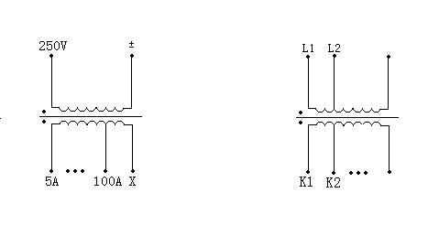
三、电流互感器自校线路图 四、电流互感器检定线路图

- 慎重保证
本公司生产的产品，在发货之日起叁年（包括叁年）内如产品出现缺陷，实行免费维修。叁年以上如产品出现缺陷，实行有偿终身维护。
- 安全要求
请阅读下列安全注意事项，以免人身伤害，并防止本产品或与其相连接的任何其它产品受到损坏。为了避免可能发生的危险，本产品只可在规定的范围内使用。
只有合格的技术人员才可执行维修。
—防止火灾或人身伤害
使用适当的电源线。只可使用本产品专用、并且符合本产品规格的电源线。
正确地连接和断开。当测试导线与带电端子连接时，请勿随意连接或断开测试导线。
产品接地。本产品除通过电源线接地导线接地外，产品外壳的接地柱必须接地。为了防止电击，接地导体必须与地面相连。在与本产品输入或输出终端连接前，应确保本产品已正确接地。
注意所有终端的额定值。为了防止火灾或电击危险，请注意本产品的所有额定值和标记。在对本产品进行连接之前，请阅读本产品使用说明书，以便进一步了解有关额定值的信息。
请勿在无仪器盖板时操作。如盖板或面板已卸下，请勿操作本产品。使用适当的保险丝。只可使用符合本产品规定类型和额定值的保险丝。
避免接触裸露电路和带电金属。产品有电时，请勿触摸裸露的接点和部位。
在有可疑的故障时，请勿操作。如怀疑本产品有损坏，请本公司维修人员进行检查，切勿继续操作。
请勿在潮湿环境下操作。
请勿在易爆环境中操作。
保持产品表面清洁和干燥。

